信息学院2017心理健康活动月|Part3 观影活动《催眠大师》
2017年5月5日19:00,信息学院朋辈心理社举办的观影活动在信息学院614学生活动室如期开展，本次观影活动播放的影片是《催眠大师》。
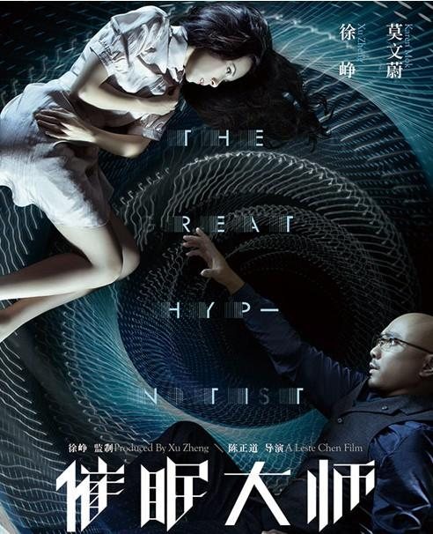
这部影片主要讲述的是知名心理治疗师徐瑞宁（徐峥饰演）正值事业风生水起之时，遭遇棘手的女病人任小妍（莫文蔚饰演）。这起医生和病人的较量并没有想象中那么简单，看似弱不禁风的任小妍处处与他针锋相对。徐瑞宁最终揭开任小妍的真实身份，自己也因爱而得到救赎。
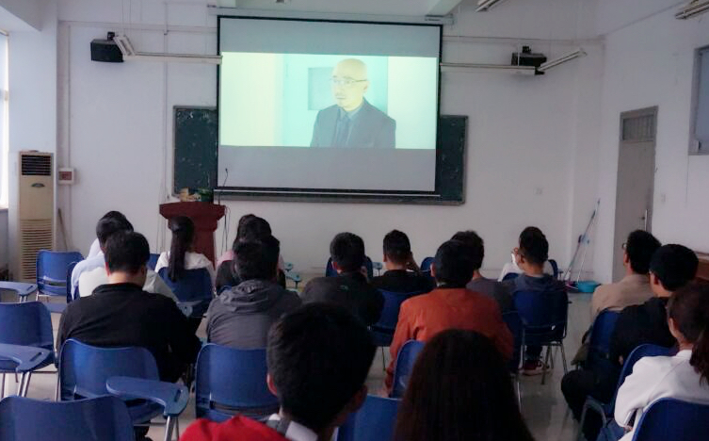
影片播放结束后，同学们结合剧情对电影里的心理知识与催眠知识的讲解，提升了对心理健康教育及心理知识的兴趣，使同学们了解更多调节心理状态的方法。
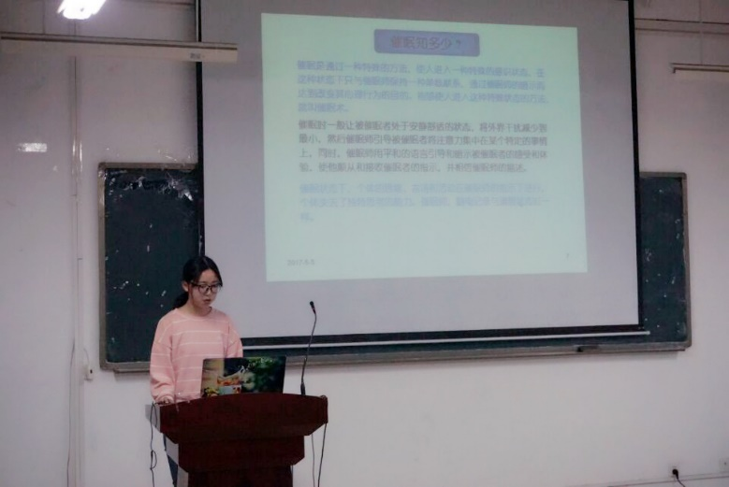
近年来，因心理健康问题而发生的大学校园悲剧层出不穷，多数原因是大学生的心理问题没有及时的调解。随着社会发展，大学生来自就业、家庭和社会的压力也逐步导致心理问题的产生。本次观影活动提升了大学生对心理健康的关注度，使同学们在日常学习和生活中学会及时调解自己的心理压力，提高自我管理能力。
供稿：信息学院朋辈心理社

